1. 주제
브라우저 기반 단계형 보안 워게임 학습 플랫폼 「FlagStep」 설계 제안
(OverTheWire Bandit 방식으로 레벨마다 숨겨진 flag를 찾는 리눅스·보안 입문용 오픈소스 웹사이트)
팀, 학번, 이름
11팀, 20261707, 여승우

2. 요약  [목표] 프로그램 설치나 SSH 설정 없이 웹 브라우저만으로 리눅스 명령어와 보안 기초를 단계별 문제(레벨)로 익히고, 각 레벨에 숨겨진 flag를 찾아 제출하는 Bandit 방식의 워게임 웹사이트를 오픈소스로 설계한다.  [핵심 내용] ① xterm.js 웹 터미널로 사용자마다 격리된 Docker 컨테이너에 접속, ② 레벨별 문제 환경 자동 생성·회수, ③ HMAC으로 사용자마다 다른 동적 flag 발급과 자동 채점, ④ 단계형 한국어 힌트·해설과 진도 대시보드를 제공한다.  [중요성] 입문자의 진입 장벽(SSH 설정, 영어 설명)을 낮추고, 정답 공유를 원천적으로 막아 실제 학습이 일어나게 한다. 또한 수업·동아리에서 그대로 설치해 운영할 수 있는 보안 교육 도구가 되며, 레벨을 코드로 정의해 누구나 문제를 기여할 수 있다. | 3. 대표 그림  - 개발 배경: 기존 Bandit은 SSH 접속·영어 설명·공유 서버 구조라 입문자에게 장벽이 높고 정답이 인터넷에 공개되어 있음  - 예상 결과: 브라우저 접속 → 레벨 환경에서 flag 탐색 → 제출·채점 → 다음 레벨 해금의 학습 흐름  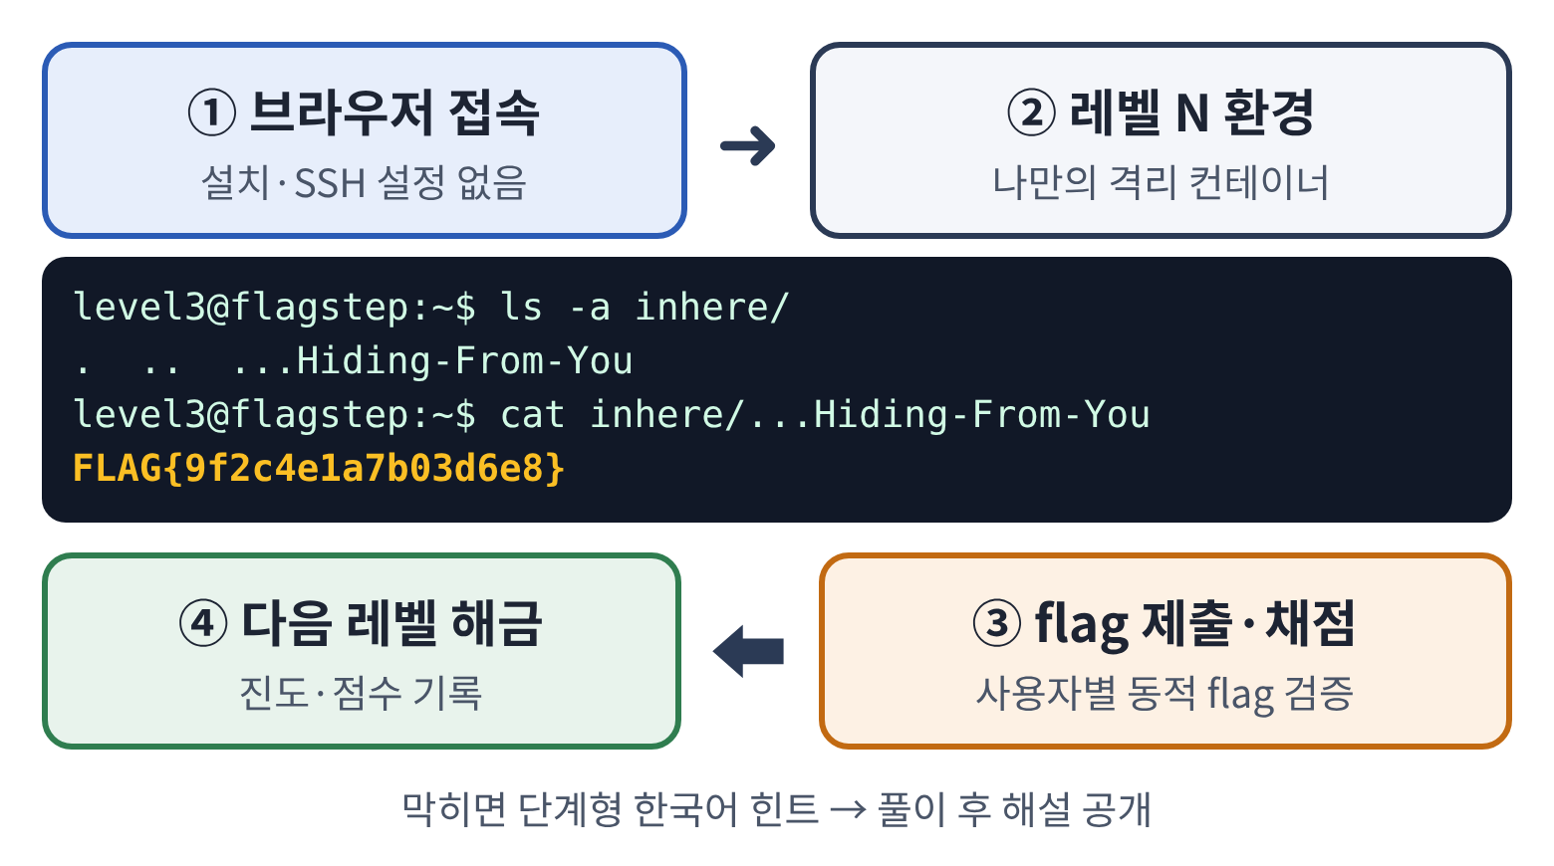  그림 1. FlagStep 학습 흐름

4. 서론
① 배경 설명 및 사례 분석
보안 실력은 직접 공격·분석해 보는 실습으로 길러지며, 대표적인 실습 방식이 문제 속에 숨겨진 flag를 찾는 워게임(Wargame)과 CTF이다. 기존 사례는 다음과 같다.
- OverTheWire Bandit[1]: SSH로 서버에 접속해 각 레벨에서 다음 레벨의 비밀번호(flag)를 찾는 구조. 숨김 파일, find·grep, 파이프, 인코딩, SSH 키, setuid 등 리눅스 기초를 단계적으로 익힐 수 있어 입문 과정으로 널리 쓰인다.
- picoCTF[2]: 미국 카네기멜런대학교가 운영하는 학생 대상 CTF로, 브라우저에서 쓰는 웹 쉘을 제공해 별도 설치 없이 문제를 풀 수 있다.
- Dreamhack[3]: 국내 보안 기업이 운영하는 한국어 강의·워게임 플랫폼으로, 강의와 문제를 연계해 학습할 수 있다.
- CTFd[4]: 문제·점수판·사용자 관리를 제공하는 오픈소스(Apache-2.0) CTF 플랫폼으로, 플러그인으로 기능을 확장할 수 있다.
② 문제 정의
- 진입 장벽: SSH 클라이언트 설치·접속 설정과 영어 설명 때문에 입문자가 첫 레벨에서 포기하기 쉽다.
- 공유 서버 구조: 여러 사용자가 한 서버를 함께 써서 다른 사람이 만든 파일·프로세스가 보이거나 환경이 오염될 수 있다.
- 고정 정답: 레벨 비밀번호가 모두에게 같아 인터넷에 공개된 풀이·비밀번호만으로 건너뛸 수 있고, 학습 여부를 평가할 수 없다.
- 교육 운영 기능 부족: 진도 확인, 단계별 힌트, 한국어 해설, 수업(반) 단위 관리 기능이 없다.
③ 극복 방안
- 웹 터미널: 브라우저 안의 터미널(xterm.js[6])로 접속해 설치·설정 과정을 없앤다.
- 사용자·레벨별 격리 컨테이너: 레벨을 시작할 때마다 그 사용자 전용 컨테이너를 만들고, 일정 시간 사용하지 않으면 자동으로 회수한다.
- 동적 flag: flag = FLAG{HMAC-SHA256(서버 비밀키, 사용자ID‖레벨)}[7] 형태로 사용자마다 다르게 만들어 컨테이너 생성 시 주입한다. 다른 사람의 flag를 제출하면 누구의 것인지 역추적되어 부정행위도 탐지할 수 있다.
- 학습 지원: 단계형 한국어 힌트(개념 → 명령어 → 풀이), 레벨 통과 후 해설 공개, 반별 진도 대시보드를 제공한다.

5. 본론
① 시스템 개요
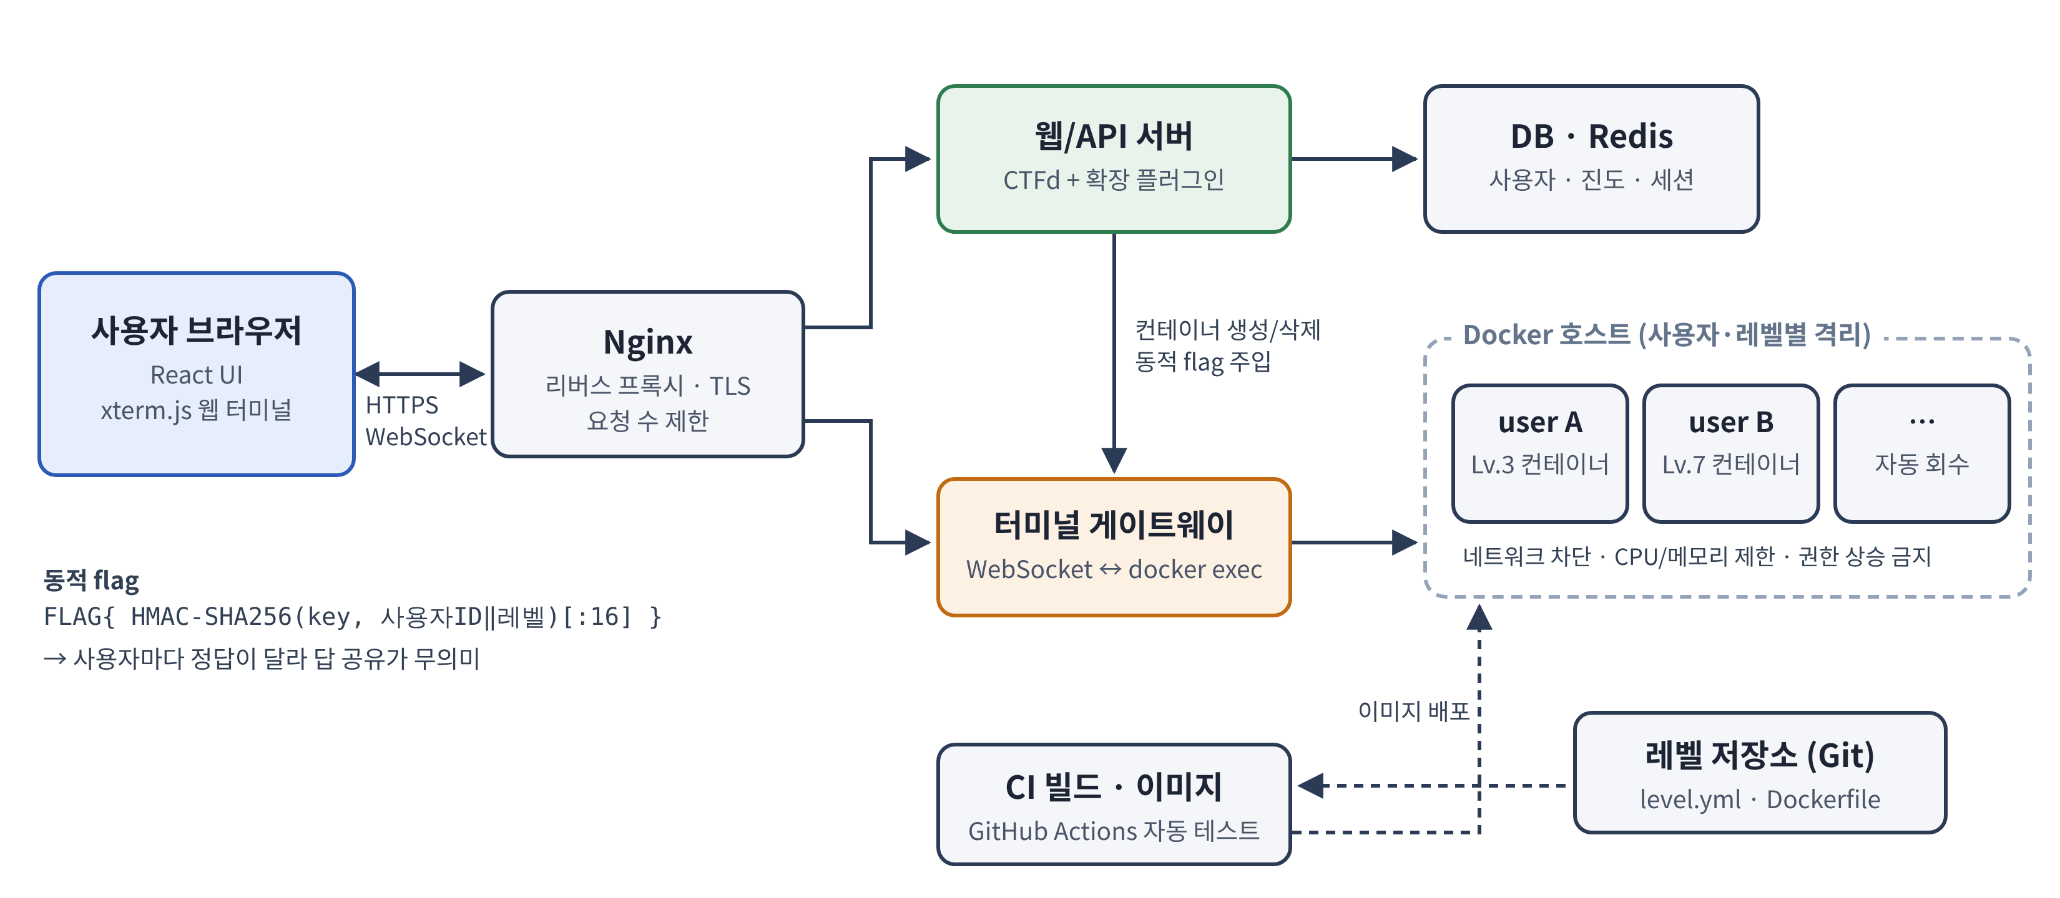
그림 2. FlagStep 시스템 구성도
② 필요한 기술 요소
- 프런트엔드: React 기반 화면(레벨 목록, 문제 설명, 힌트, flag 제출창)과 xterm.js 웹 터미널.
- 웹/API 서버: 오픈소스 CTFd[4]를 기반으로 사용자·문제·점수판을 재사용하고, 컨테이너 연동·동적 flag·힌트 기능을 플러그인으로 추가한다. 데이터는 DB(MariaDB), 세션은 Redis에 저장한다.
- 터미널 게이트웨이: 브라우저의 WebSocket 입력을 해당 사용자 컨테이너의 셸(docker exec)로 중계하고, 로그인한 사용자 본인의 컨테이너에만 연결되도록 토큰을 검증한다.
- 격리 컨테이너: 레벨별 Docker 이미지[5]. 네트워크 차단(--network none), CPU·메모리·프로세스 수 제한, 권한 상승 금지(no-new-privileges), 불필요한 커널 권한 제거(cap-drop) 등으로 컨테이너 탈출과 자원 남용을 막는다.
- 레벨 정의와 CI: 레벨 하나를 level.yml(설명·힌트·점수) + Dockerfile + setup.sh로 정의해 Git에 저장하고, GitHub Actions로 이미지 빌드와 "flag를 실제로 찾을 수 있는지" 자동 테스트를 수행한다.
③ 구현 방법 및 개발 방향
- 1단계(MVP): Docker Compose로 Nginx·CTFd·게이트웨이를 묶어 배포하고, 기초 레벨 10개(숨김 파일, "-"·공백이 든 파일명, find 조건 검색, grep, sort | uniq, strings, base64, ROT13, 압축 해제)를 구현한다.
- 2단계: SSH 키, 포트 접속(nc), setuid, cron 등 중급 레벨과 단계형 힌트·해설, 진도 대시보드를 추가한다.
- 3단계: 반(클래스) 관리, 부정행위 탐지, 웹 해킹(XSS·SQL Injection) 카테고리로 확장한다.
- 오픈소스 운영: GitHub에 Apache-2.0 라이선스로 공개하고, 레벨 템플릿과 기여 가이드를 제공해 누구나 문제를 추가할 수 있게 한다.

6. 결론
- 보고 내용 요약: Bandit 방식의 워게임이 가진 진입 장벽, 공유 서버, 고정 정답 문제를 웹 터미널, 사용자별 격리 컨테이너, HMAC 동적 flag, 한국어 단계형 힌트로 해결하는 오픈소스 보안 학습 웹사이트 FlagStep을 제안하였다.
- 향후 할 일: 기초 레벨 10개로 MVP를 구현해 학우 대상 시범 운영 → 컨테이너 탈출 등 플랫폼 자체의 보안 점검 → 동시 접속 부하 시험 → 중급·웹 해킹 레벨 확장 및 GitHub 공개.

7. 출처
[1] OverTheWire, "Bandit," https://overthewire.org/wargames/bandit/ (접속일: 2026.10.16).
[2] Carnegie Mellon University, "picoCTF," https://picoctf.org/ (접속일: 2026.10.16).
[3] Theori, "Dreamhack," https://dreamhack.io/ (접속일: 2026.10.16).
[4] CTFd, "CTFd: CTFs as you need them," GitHub, https://github.com/CTFd/CTFd (접속일: 2026.10.16).
[5] Docker Inc., "Docker Engine security," https://docs.docker.com/engine/security/ (접속일: 2026.10.16).
[6] xterm.js, "xterm.js – Terminal for the web," https://xtermjs.org/ (접속일: 2026.10.16).
[7] H. Krawczyk, M. Bellare, R. Canetti, "HMAC: Keyed-Hashing for Message Authentication," RFC 2104, IETF, 1997.

